Вопросы для самоконтроля:
- Какой позицией на рисунке показана поперечная кромка?
- Какой позицией на рисунке показана ленточка?

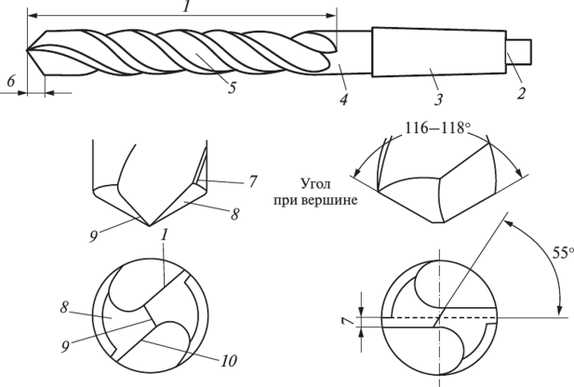

- На каком рисунке изображено спиральное сверло

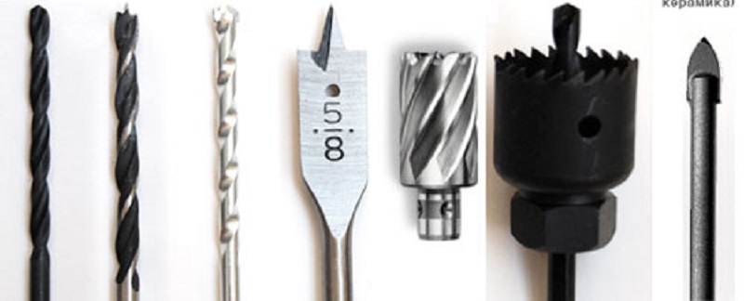
а б в г д е ж

- Установите «верно» или «неверно» следующее утверждение:
Ступенчатые сверла применяются для сверления одним сверлом отверстий разного диаметра.
а) верно;
б) неверно.

Тема 7 Зенкерование
Вопросы к теме:
- Общая характеристика. Режимы резания.
- Элементы и углы зенкера.
- Типы зенкеров.

- Общая характеристика. Режимы резания.
Зенкерование предназначено, для обработки отверстий с целью повышения точности и уменьшения шероховатости стенок отверстий, иногда с изменением формы отверстий. Обработки зенкерами цилиндрических и конических необработанных отверстий в деталях, полученных литьем, ковкой или штамповкой, или предварительно просверленных с целью увеличения диаметра.
Зенкерование обеспечивает точность обработки отверстий в пределах 8 —13-го квалитетов, шероховатость обработанной поверхности в пределах 4 —6-го классов.
Зенкерование — операция более производительная, чем сверление, так как при равных (примерно) скоростях резания, подача при зенкеровании допускается в 2,5 — 3 раза больше, чем при сверлении.
Инструментом, которым выполняют зенкерование, является зенкер, который, как и сверло, закрепляют в коническом отверстии шпинделя станка. Работает зенкер так же, как и сверло, совершая вращательное движение вокруг оси, а поступательное — вдоль оси отверстия.
По внешнему виду цельный зенкер напоминает сверло и состоит из тех же основных элементов, но имеет больше режущих кромок (3 — 4) и спиральных канавок.
Три-четыре режущие кромки лучше центрируют инструмент в отверстии, придают ему большую жесткость, чем обеспечивается получение высокой точности.
Зенкер состоит из рабочей части, шейки, хвостовика и лапки.
Рабочая часть состоит из режущей (заборной) и калибрующей частей.

Режимы резания определяются как в операции «рассверливание», но имеют другие численные значения:
1. t глубина резания t = (D - d) / 2 или t = D / 2, t = 0,5…2 мм;
2.S_{o}подача S_{z} = S_{o} / 2 (мм/зуб),S_{o} = 0,3…1,5мм/об;
3.Vcкорость резания V = (π ∙ D ∙ n) / 1000 (м/мин), V = до 200 м/мин.

2. Элементы и углы зенкера.
Зенкер имеет те же основные элементы и углы, что и спиральное сверло: рабочая часть, шейка, хвостовик и углы φ, ω, φ₁, α, γ.
Отличие зенкера от сверла:
- У зенкера отсутствует поперечная кромка, а значит и угол ее наклона ψ;
- Зенкер имеет большее число зубьев z = 3, 4 и более.

Основные элементы зенкера
